 | Приложение № 1  К Порядку (п.3)  к ПРИКАЗУ МИНИСТЕРСТВА ОБОРОНЫ  РОССИЙСКОЙ ФЕДЕРАЦИИ от 14.10.2021г. № 605

П А С П О Р Т
воинского захоронения на территории Российской Федерации

Российская Федерация,
(страна, кадастровый номер земельного участка или иной государственной учетный номер
(при наличии), адрес(при наличии) или местоположение)

- Место и дата захоронения

д.Узкое, сельское поселение «Усвятская волость», Усвятский район, Псковская область, 1942 год____
(место, дата захоронения(создания);если на кладбище или в могиле погребены останки воинов в порядке перезахоронения, то указывается, откуда и когда они перезахоронены)

- Вид захоронения

_Одиночная могила 1942 год________________________________________
(вид захоронения; период истории России, к которому относится захоронение; если захоронением является воинское кладбище или воинский участок кладбища, то указывается количество находящихся на нем братских и индивидуальных могил)
- Размеры захоронения и его состояние

Размеры захоронения 4,5 м² . Состояние «хорошее »
(ширина и длина кладбища, воинского участка кладбища или отдельных могил, наличие и тип ограждения, состояние захоронения(хорошее, удовлетворительное, аварийное)
- Краткое описание памятника (надгробия), захоронения

На вымощенной тротуарной плиткой площадке, размерами 1,5 х 3 м, расположена железобетонная цветочница размером 0,4х1м, в которой лежит памятная доска с высеченными именами погибших, железобетонный памятник с гранитной крошкой размером 0,5х1м, на котором высечена красная звезда и сделана надпись»Павшим в боях за Родину». По периметру имеется металлическое ограждение высотой 0,7м
(краткое описание, размеры, материал, из которого он изготовлен, дата установки, фамилия и инициалы автора, техническое состояние памятника, также сообщается о наличии мемориального сооружения, содержащего «Вечный огонь» или «Огонь памяти», другие сведения)

- Количество захороненных

Всего | В том числе
Всего | известных | неизвестных
4 | 4 | неизвестно
(общее количество захороненных, в том числе (при наличии данных) отдельно военнослужащих ,партизан, участников движения сопротивления, военнопленных, воинов-интернационалистов)
- Сведения о захороненных
№ п/п | Должность , подразделение  /воинская часть | Воинское  звание | Фамилия  имя ,  отчество  (при наличии). | Дата рождения | Дата гибели (смерти ) | Место захоронения на кладбище, участке кладбища | Откуда перезахоронен
 |  |  | Согласно прилагаемому списку
(вносятся достоверно установленные сведения о каждом из захороненых; если эти сведения имеются более чем на 10 захороненных, то на них составляется список захороненных (в том числе в электронной форме), который прилагается к паспорту в качестве вкладыша, в графе 4 делается запись: «Согласно прилагаемому списку»)
- Сведения об организациях, осуществляющих шефство над воинским захоронением (оказывающих помощь в его благоустройстве и содержании)

Администрация сельского поселения "Усвятская волость»___________________
- Фотоснимок захоронения (или его основной части с памятником (надгробием), сделанный в летнее время года.

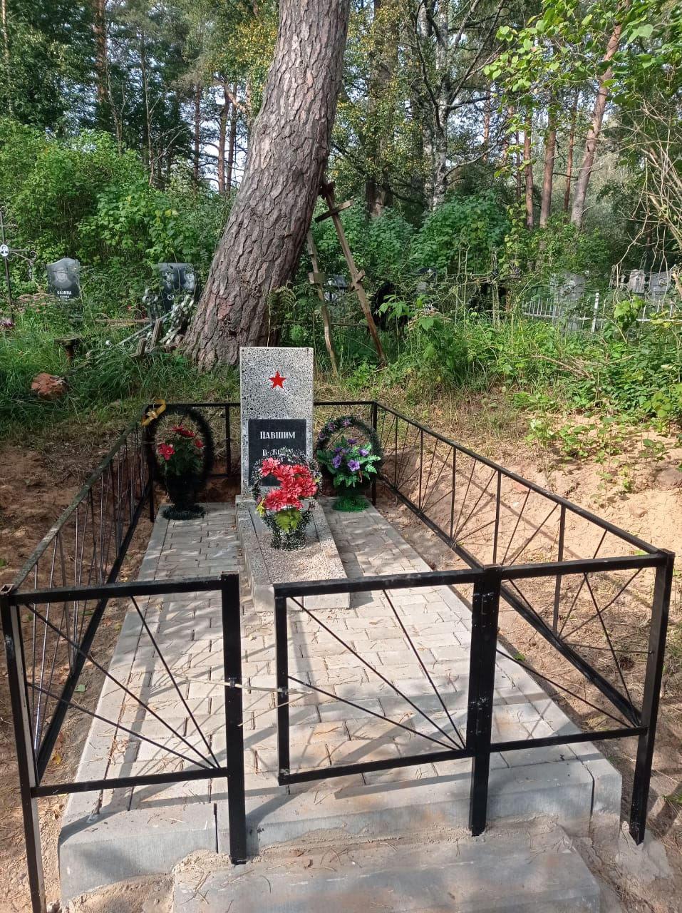

9.Схема ( координаты, в том числе ГЛОНАСС (GPS) расположения захоронения
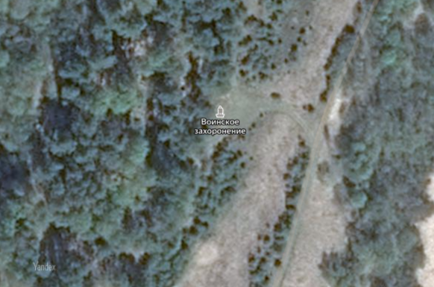

Координаты (ГЛОНАСС) места расположения захоронения : 55,776608 30,549038

10. Дополнительная информация о захоронении
__________________________________________________________________________

11.Подписи заинтересованных должностных лиц

Представитель органа местного самоуправления, дипломатического представительства, (консульского учреждения) Российской Федерации, поставившего воинское захоронение на учет

Глава сельского поселения
«Усвятская волость» О. Емельянов
__________________________________________________________________________
(должность , подпись, инициал имени, фамилия)
М.П.
«___»_____________2023г.

Представитель Министерства обороны Российской Федерации (военного комиссариата, представительства Министерства обороны Российской Федерации (по организации и ведению военно-мемориальной работы за рубежом)

Военный комиссар
Невельского, Пустошкинского и
Усвятского районов И. Валуевич
__________________________________________________________________________
(должность , подпись, инициал имени, фамилия)
М.П.
«___»_____________2023г.
Приложение № 4 к порядку (п.4)
Список захороненных ,погибших при защите Отечества (воиское захоронение)

№  п/п | Должность , подразделение  /воинская часть | Фамилия, имя , отчество | Воинское звание | Год рождения | Дата гибели или захоронения | Место захоронения | Откуда перезахоронен
1 |  | Гончаров Виктор Павлович | партизан | 1924 | 1942 | Псковская область  Усвятский район  д..Узкое | Смоленская область  Усвятский район  д.Узкое
2 |  | Гончаров Митер Иосифович | партизан | 1919 | 1942 | Псковская область  Усвятский район  д..Узкое | Смоленская область  Усвятский район  д.Узкое
3 |  | Романов Владимир Васильевич | партизан | 1922 | 1942 | Псковская область  Усвятский район  д..Узкое | Смоленская область  Усвятский район  д.Узкое
4 |  | Шаршнев Петр Иосифович | партизан | 1924 | 1942 | Псковская область  Усвятский район  д..Узкое | Смоленская область  Усвятский район  д.Узкое
Представитель органа местного самоуправления, дипломатического представительства, (консульского учреждения) Российской Федерации, поставившего воинское захоронение на учет
Глава сельского поселения
«Усвятская волость» О. Емельянов
__________________________________________________________________________
(должность , подпись, инициал имени, фамилия)
М.П.
«___»_____________2023г.
Представитель Министерства обороны Российской Федерации (военного комиссариата, представительства Министерства обороны Российской Федерации (по организации и ведению военно-мемориальной работы за рубежом)
Военный комиссар
Невельского, Пустошкинского и
Усвятского районов И. Валуевич
__________________________________________________________________________

(должность , подпись, инициал имени, фамилия)
М.П.«___»_____________2023г.

